

**ĐỀ TÀI: TRANG WEB QUẢN LÝ CỬA HÀNG TRANG THIẾT BỊ ĐIỆN TỬ**

**GVHD: Dương Thị Mộng Thùy**

**TP. Hồ Chí Minh, Tháng 5 Năm 2024**

**BỘ CÔNG THƯƠNG**

**TRƯỜNG ĐẠI HỌC CÔNG THƯƠNG TP.HCM**

**KHOA CÔNG NGHỆ THÔNG TIN**

**Thành Viên :**

1. Nguyễn Huy Hoàng - 2001215791

**MỤC LỤC**

I. Tổng Quan Về Đề Tài 2

II. Xác Định Công Cụ Và Kiến Thức Sử Dụng 3

III. Giới Thiệu Về Django 3

1. Django 3

2. Các lợi ích khi sử dụng django so với các ngôn ngữ khác 3

IV. SQL Server 5

V. Phân tích và thiết kế hệ thống 6

1. Phân tích yêu cầu đề tài 6

2. Thiết kế hệ thống 7

3. Các tính năng nổi bật 8

VI. Kết luận và phương hướng phát triển 13

1. Kết Luận 13

2. Phương Hướng Phát Triển 14

# Tổng Quan Về Đề Tài

* Trong cuộc sống hiện đại khi nền kinh tế ngày càng phát triển, công nghệ thông tin đã trở thành một trợ thủ không thể thiếu trong hầu hết các ngành nghề. Ban đầu, nhiều người có thể cảm thấy chưa cần thiết vì chỉ kinh doanh ở quy mô nhỏ, hoặc chưa sẵn sàng sử dụng vì nghĩ rằng phần mềm là một khái niệm phức tạp và khó sử dụng. Tuy nhiên, trong thời đại 4.0 hiện nay, việc ứng dụng công nghệ thông tin trở nên gần như không thể thiếu, từ các phương tiện truyền thông, xã hội cho đến các lĩnh vực kinh doanh và quản lý.
* Trong lĩnh vực kinh doanh buôn bán hàng hóa, phương pháp truyền thống vẫn còn tồn tại nhiều nhược điểm như việc thống kê chi tiết chưa chính xác, quy trình thanh toán chưa chặt chẽ và nhanh chóng. Để khắc phục những hạn chế này và nâng cao hiệu quả hoạt động, việc sử dụng các phần mềm quản lý trang thiết bị điện tử đã trở nên cần thiết.
* Trang web quản lý trang thiết bị điện tử cung cấp một giải pháp toàn diện và hiệu quả cho việc theo dõi, quản lý và bảo trì các thiết bị điện tử. Những tính năng vượt trội của trang web bao gồm theo dõi tình trạng thiết bị, lập kế hoạch bảo dưỡng định kỳ, quản lý tồn kho phụ tùng và báo cáo chi tiết. Nhờ đó, doanh nghiệp có thể tối ưu hóa quy trình làm việc, giảm thiểu thời gian chết của thiết bị và tăng cường hiệu suất hoạt động.

# Xác Định Công Cụ Và Kiến Thức Sử Dụng

Bảng dưới đây, chúng em xin tóm gọn các kiến thức và công cụ sẽ sử dụng để xây dựng ứng dụng này. Các công cụ sử dụng bao gồm:

* Ngôn ngữ xây dựng chính: DJANGO
* Hệ quản trị cơ sở dữ liệu: Microsoft SQL lite

# Giới Thiệu Về Django

## Django

Django là một framework web cao cấp của Python, được thiết kế để giúp việc phát triển web nhanh chóng và dễ dàng hơn. Django nhấn mạnh việc tái sử dụng mã, có tính module cao và bảo mật tốt.



## Các lợi ích khi sử dụng django so với các ngôn ngữ khác

**Phát triển nhanh chóng**

Django cung cấp một hệ thống module mạnh mẽ giúp tái sử dụng mã nguồn, tiết kiệm thời gian và công sức. Nó cũng tự động tạo ra một bảng điều khiển quản trị đầy đủ chức năng từ mô hình dữ liệu, giúp tiết kiệm thời gian phát triển.

**Bảo mật**

Django được thiết kế để bảo vệ các ứng dụng web khỏi các cuộc tấn công phổ biến như SQL injection, XSS (Cross-site Scripting) và Clickjacking. Django cũng cung cấp các công cụ mạnh mẽ để quản lý mật khẩu và xác thực người dùng một cách an toàn.

**Khả năng mở rộng và linh hoạt**

Django ORM (Object-Relational Mapping) cho phép bạn tương tác với cơ sở dữ liệu bằng cách sử dụng các model Python thay vì SQL, giúp dễ dàng chuyển đổi giữa các hệ quản trị cơ sở dữ liệu. Django được thiết kế để dễ dàng mở rộng và tùy chỉnh, từ các thành phần nhỏ đến toàn bộ ứng dụng.

**Cộng đồng và tài liệu phong phú**

Django có một cộng đồng phát triển rộng lớn và hoạt động, cung cấp nhiều tài liệu, hướng dẫn, và các gói bổ sung (packages) hữu ích. Tài liệu chính thức của Django rất chi tiết và dễ hiểu, giúp lập trình viên dễ dàng nắm bắt và sử dụng.

**Tích hợp sẵn các tính năng cần thiết**

Django có một hệ thống URL routing mạnh mẽ giúp bạn dễ dàng điều hướng và quản lý các URL trong ứng dụng. Nó hỗ trợ dịch thuật và đa ngôn ngữ, giúp bạn dễ dàng phát triển các ứng dụng quốc tế. Django cũng đi kèm với các công cụ kiểm thử giúp dễ dàng viết và chạy các bài kiểm thử để đảm bảo chất lượng ứng dụng.

**Hiệu suất và khả năng mở rộng**

Django hỗ trợ nhiều kỹ thuật caching để cải thiện hiệu suất ứng dụng. Nó có thể dễ dàng mở rộng để xử lý tải cao và phục vụ nhiều người dùng cùng lúc.

|  |  |
| --- | --- |
| Ngôn ngữ | Khi so sánh với Django |
| Flask | Flask là một micro-framework, nhẹ và dễ sử dụng hơn cho các dự án nhỏ và đơn giản. Django, ngược lại, cung cấp nhiều tính năng tích hợp sẵn hơn và phù hợp với các dự án lớn, phức tạp cần cấu trúc rõ ràng và nhiều chức năng tích hợp sẵn. |
| Ruby | Cả hai đều là framework mạnh mẽ và theo triết lý "Convention over Configuration". Tuy nhiên, Django có cộng đồng lớn hơn và hỗ trợ tốt hơn từ tài liệu chính thức, đồng thời Python cũng được sử dụng rộng rãi hơn Ruby. |
| Lavarel (PHP) | Laravel nổi tiếng trong cộng đồng PHP và cũng có nhiều tính năng tương tự Django. Tuy nhiên, Django có thể có lợi thế về tốc độ phát triển nhờ vào Python và sự đơn giản của ngôn ngữ này |
| Javascript (Express.js) | Laravel nổi tiếng trong cộng đồng PHP và cũng có nhiều tính năng tương tự Django. Tuy nhiên, Django có thể có lợi thế về tốc độ phát triển nhờ vào Python và sự đơn giản của ngôn ngữ này |

# SQL Server

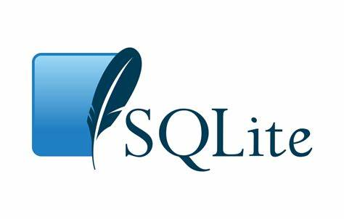

SQLite (viết tắt của cụm từ SQL Lightweight) là một hệ thống quản lý cơ sở dữ liệu quan hệ (Relational Database Management System, viết tắt là RDBMS). SQLite có khả năng hỗ trợ một số lượng lớn các quy trình xử lý giao dịch, ứng dụng doanh nghiệp và ứng dụng phân tích trong các công ty hoạt động trong lĩnh vực IT.

Cũng giống như các hệ thống quản lý cơ sở dữ liệu quan hệ khác, SQLite được xây dựng trên lớp SQL – là ngôn ngữ lập trình tiêu chuẩn hóa được quản trị viên cơ sở dữ liệu (DBAs) và các chuyên gia IT sử dụng để quản lý cơ sở dữ liệu và truy vấn các dữ liệu nằm bên trong.

SQLite không phải là một hệ quản trị cơ sở dữ liệu độc lập. Nó là thành phần với vai trò ngôn ngữ làm công cụ giao tiếp của cơ sở dữ liệu và người dùng. Bởi vậy, nó được sử dụng trong các dịch vụ thiết kế web được tích hợp tính năng giao tiếp với người dùng với các vai trò sau:

- SQL là một ngôn ngữ đòi hỏi sự tương tác cao: Người dùng có thể dễ dàng trao đổi với tiện ích bằng câu lệnh SQL đến cơ sở dữ liệu và nhận lại kết quả từ đó.

- SQL là một ngôn ngữ lập trình cơ sở dữ liệu: Bằng cách nhúng các câu lệnh SQL trong ngôn ngữ lập trình, các lập trình viên có thể xây dựng được các chương trình ứng dụng giao tiếp với cơ sở dữ liệu.

- SQL là một ngôn ngữ lập trình quản trị cơ sở dữ liệu: Quản trị viên cơ sở dữ liệu có thể quản lý và điều khiển các truy cập tới cơ sở dữ liệu thông qua SQL.

- SQL được sử dụng như một công cụ giao tiếp với các trình ứng dụng trong hệ thống cơ sở dữ liệu khách – chủ.

- SQL được sử dụng với vai trò tương tác với các dữ liệu trong các máy chủ web và máy chủ Internet.

- SQL có vai trò giao tiếp với các hệ thống trên mạng, làm nhiệm vụ gửi và nhận các yêu cầu truy xuất dữ liệu với nhau.

Ngoài ra, SQLite có các đặc điểm nổi bật sau:

- Tính nhẹ nhàng và dễ triển khai: Không cần cài đặt phức tạp hay cấu hình server, SQLite có thể được nhúng trực tiếp vào ứng dụng.

- Tính di động: Dữ liệu trong SQLite được lưu trữ trong một tệp duy nhất trên đĩa, dễ dàng sao chép, di chuyển và sao lưu.

- Hiệu suất cao cho các ứng dụng nhẹ: SQLite tối ưu hóa cho các ứng dụng nhẹ và sử dụng ít tài nguyên hệ thống.

# Phân tích và thiết kế hệ thống

## Phân tích yêu cầu đề tài

**Các yêu cầu chức năng:**

* Đăng nhập, đăng ký
* Quản lý danh sách thiết bị
* Thêm, sửa, xóa, xem chi tiết thiết bị.
* Xây dựng các template tương ứng cho admin và người dùng
* Giao diện người dùng thân thiện, dễ dùng và trực quan.

## Thiết kế hệ thống

Hệ thống được thiết kế để phục vụ 2 loại user gồm : admin và customer. Trang web được tham khảo giao diện và các tính năng từ các trang bán hàng trang thiết bị nổi tiếng hiện nay như: thegioididong, phongvu,…

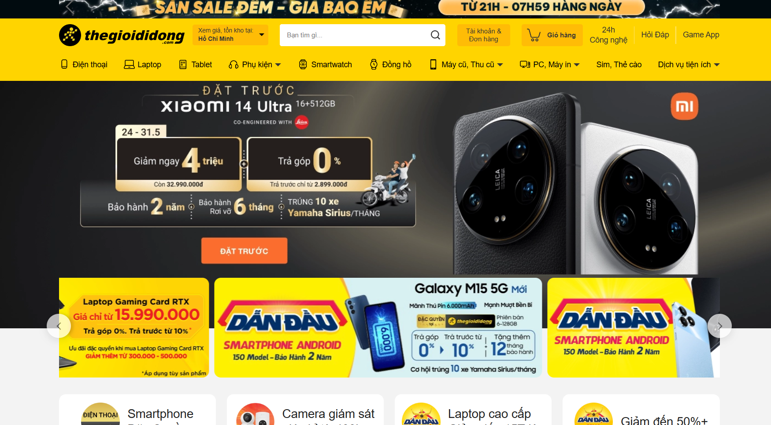

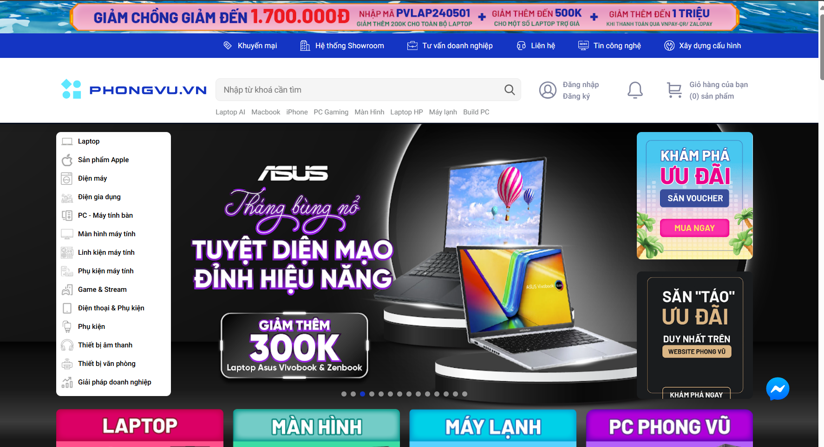

Qua đó, giúp hỗ trợ nhóm xác định được các yêu cầu cơ bản của một trang web quản lý cửa hàng trang thiết bị điện tử và từ đó phát triển trang web của nhóm.

## Các tính năng nổi bật

**Đăng nhập**

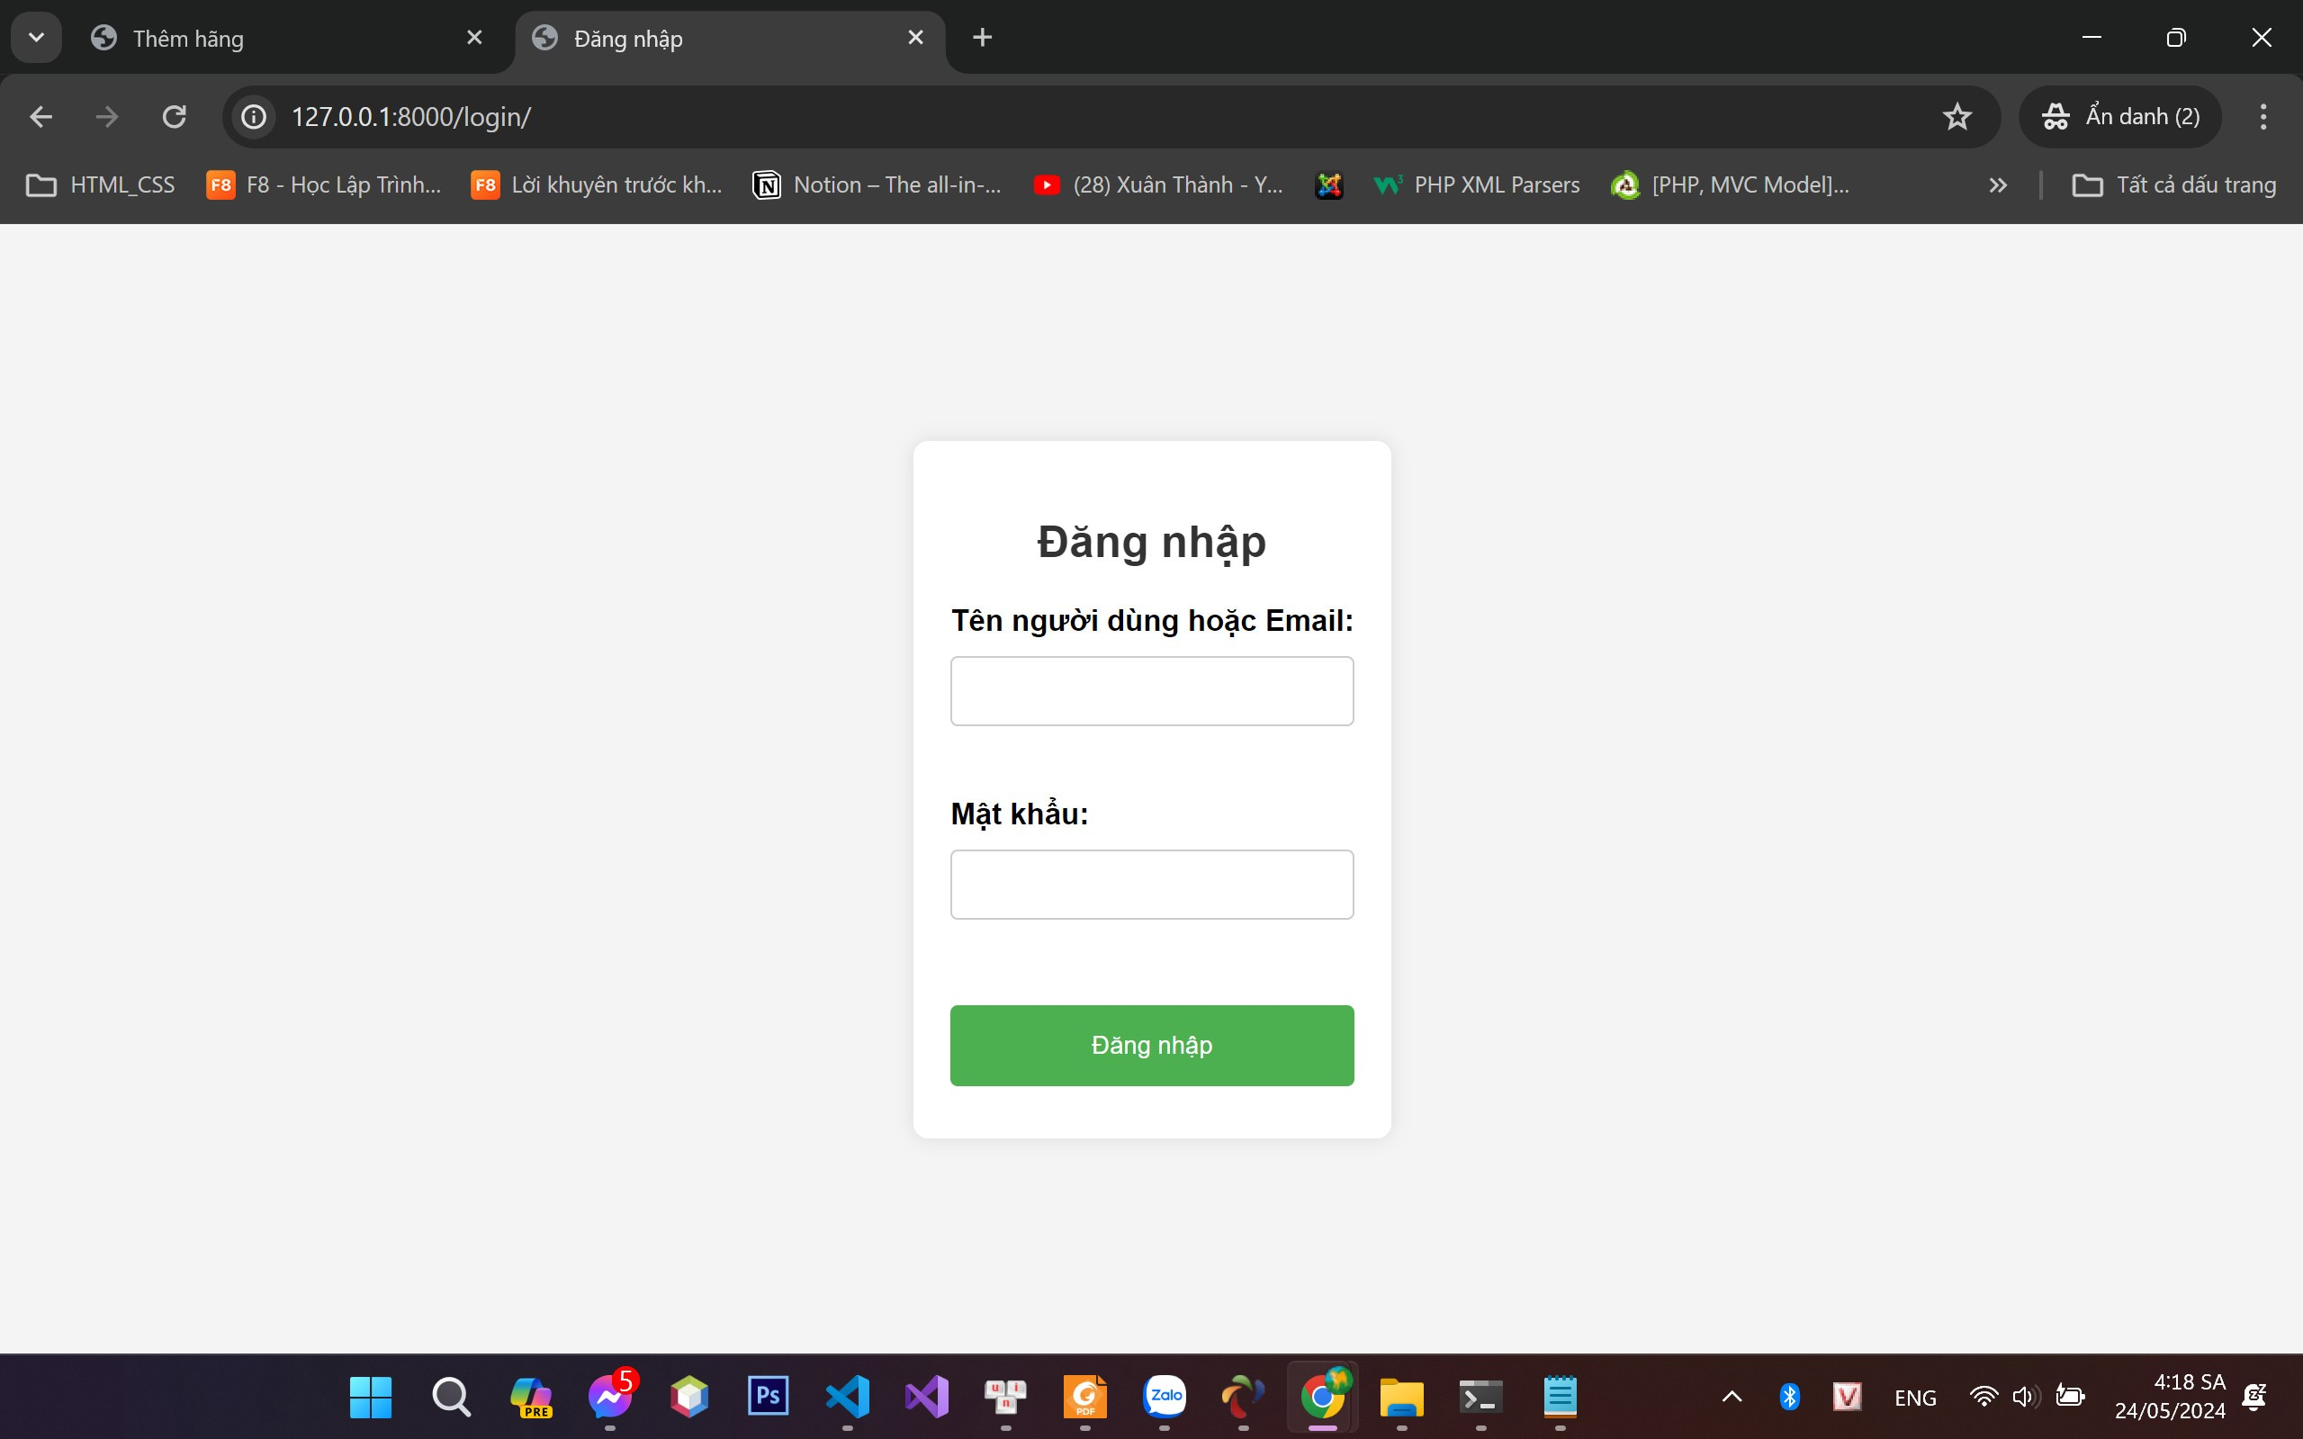

**Đăng ký**

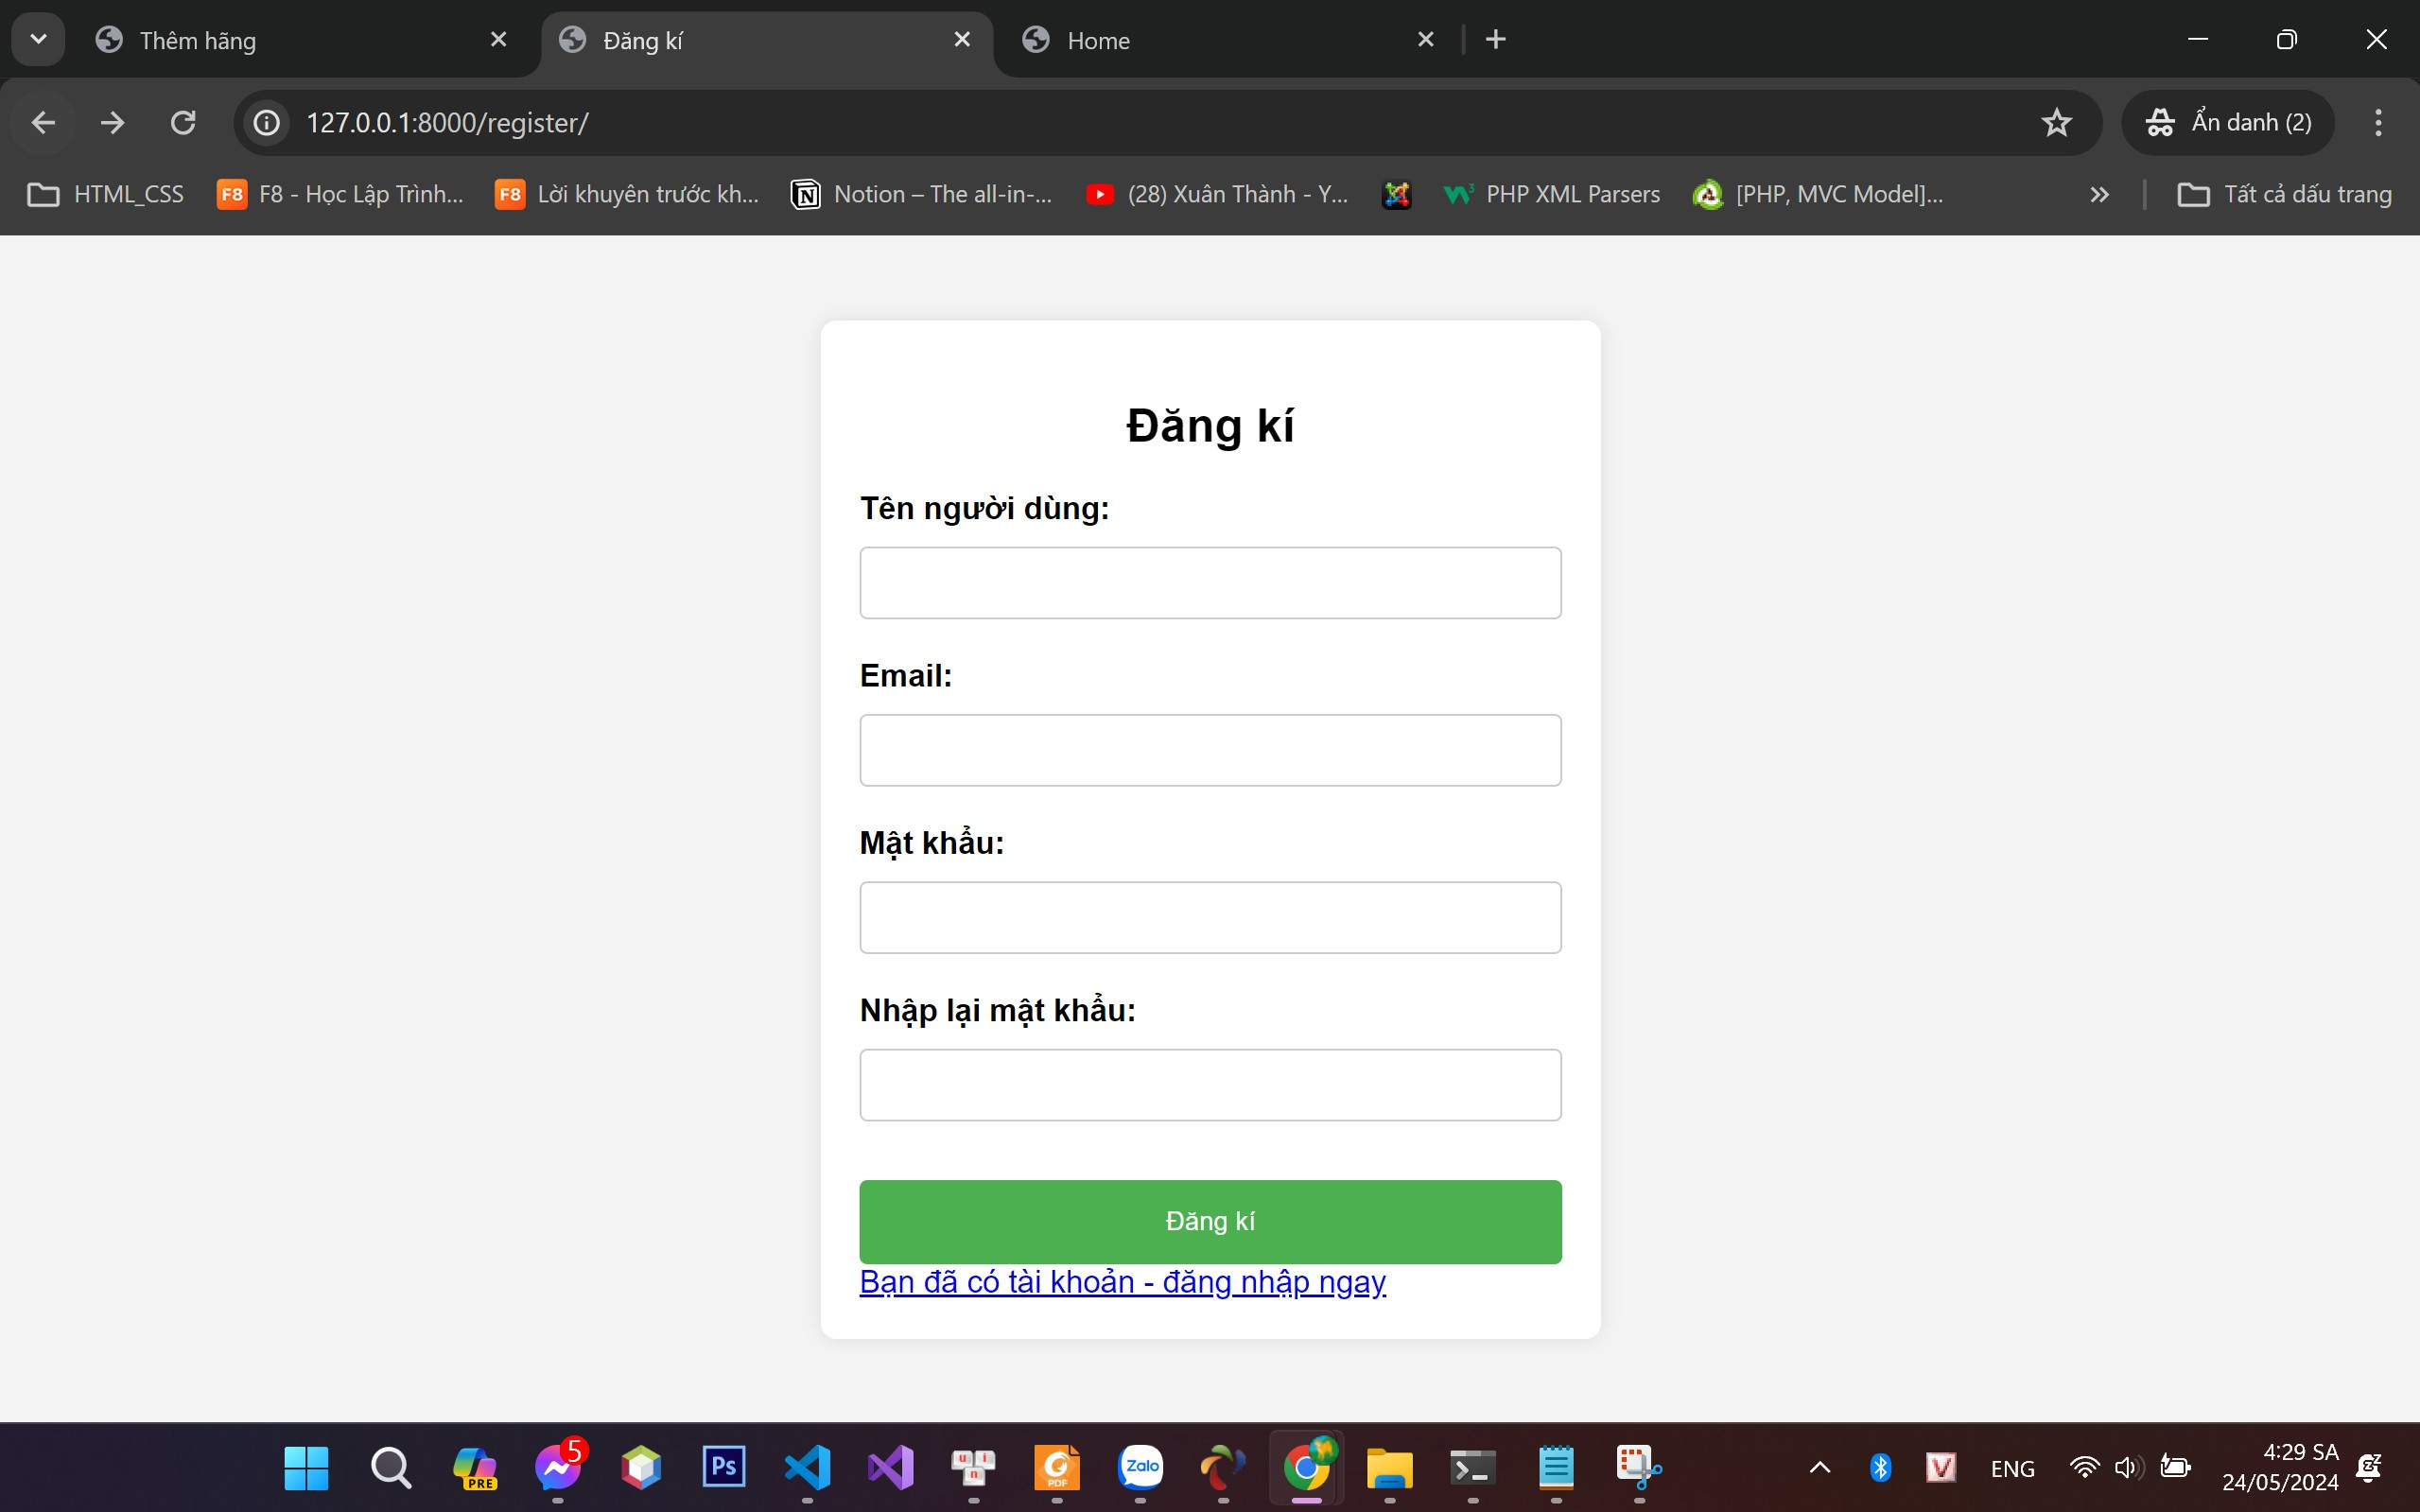

**Đối với người dùng trang web sẽ có các tính năng:**

* Trang chủ với những sản phẩm đang bán cập nhật liên tục.
* Có phần tin tức cho các thông tin về giảm giá hay tin tức về các sản phẩm mới sắp ra mắt.
* Thanh điều hướng với nhiều cấp và và loại được chia ra theo từng hạng mục rõ ràng, trực quan.
* Thao tác đơn giản, dễ dàng làm quen.
* Giao diện dễ nhìn, thân thiện với mọi độ tuổi
* Bố cục rõ ràng, menu phân cấp dễ nhìn và trực quan.

**Giao diện màn hình chính với câc thông tin về sản phẩm và tin tức**

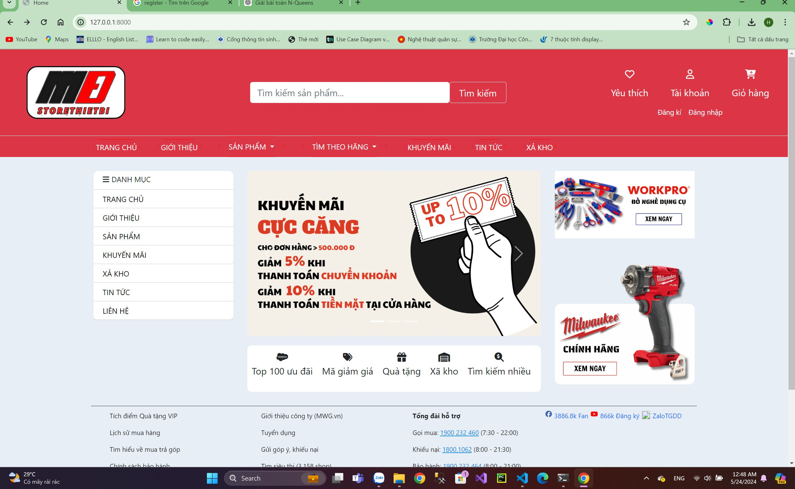

**Các sản phẩm được phân loại đa dạng theo loại, giá cả**

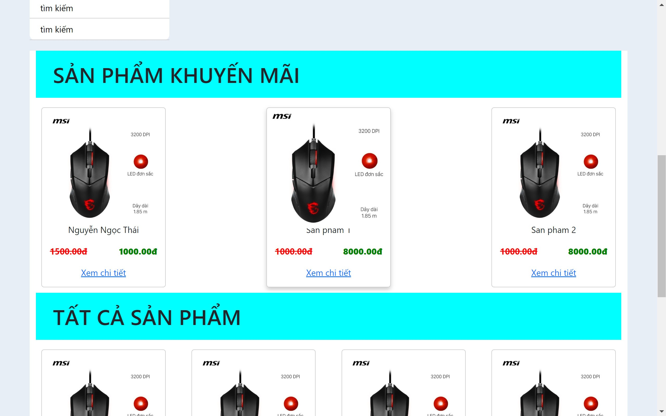

**Dễ dàng tìm kiếm sản phẩm với các từ khóa khác nhau**

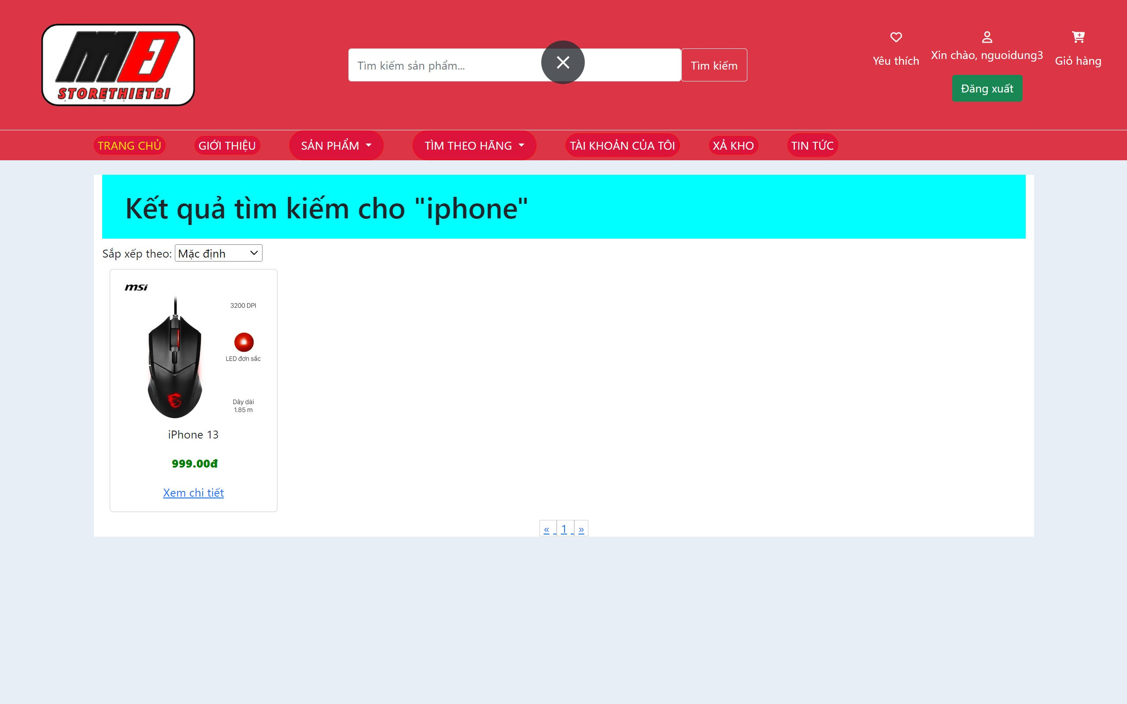

**Đối với người quản lý (admin):**

Khác với người dùng user. Admin được cung cấp các chức năng nhằm quản lý nhiều thành phần trong trang web:

**Thêm sản phẩm**

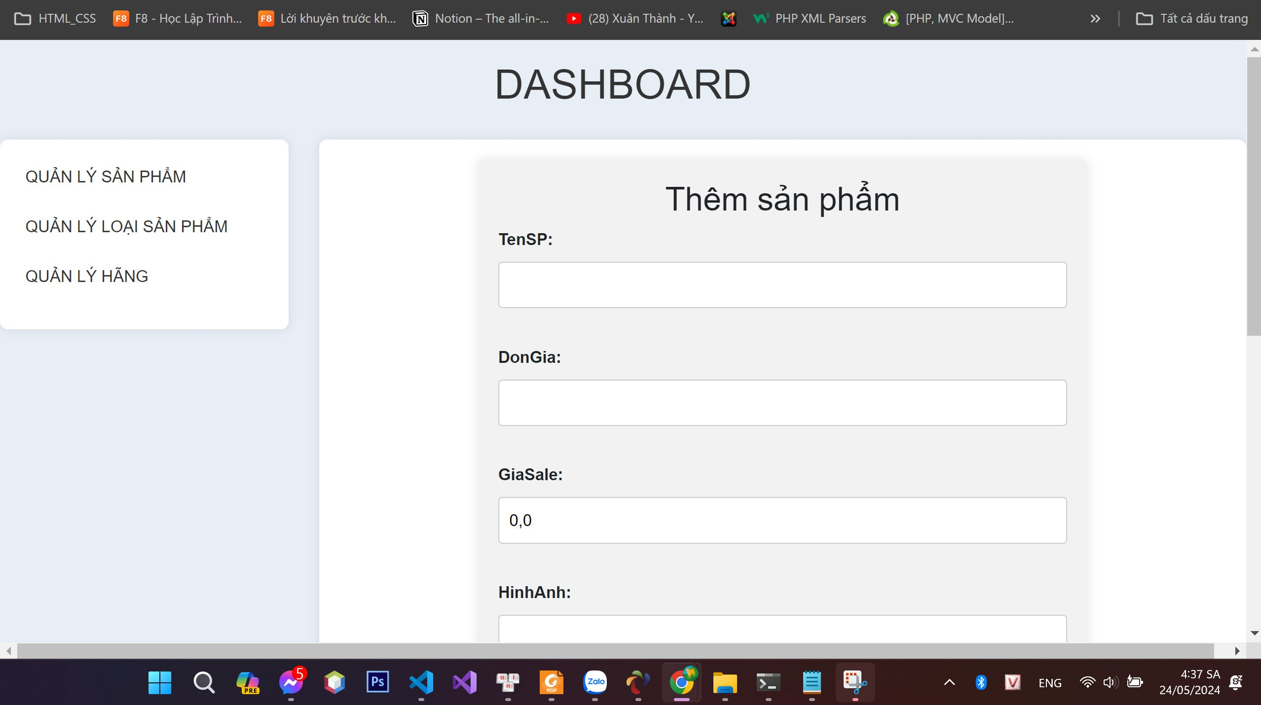

**Trang chỉnh sửa các sản phẩm hiện có ở trang web**

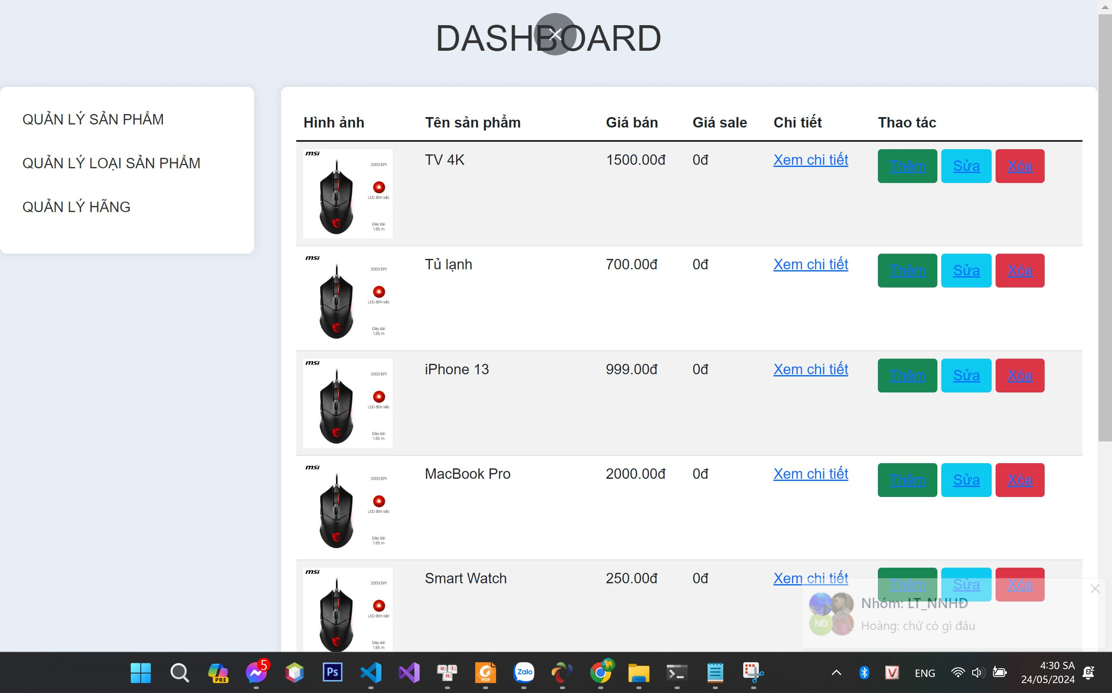

**Chỉnh sửa sản phẩm**

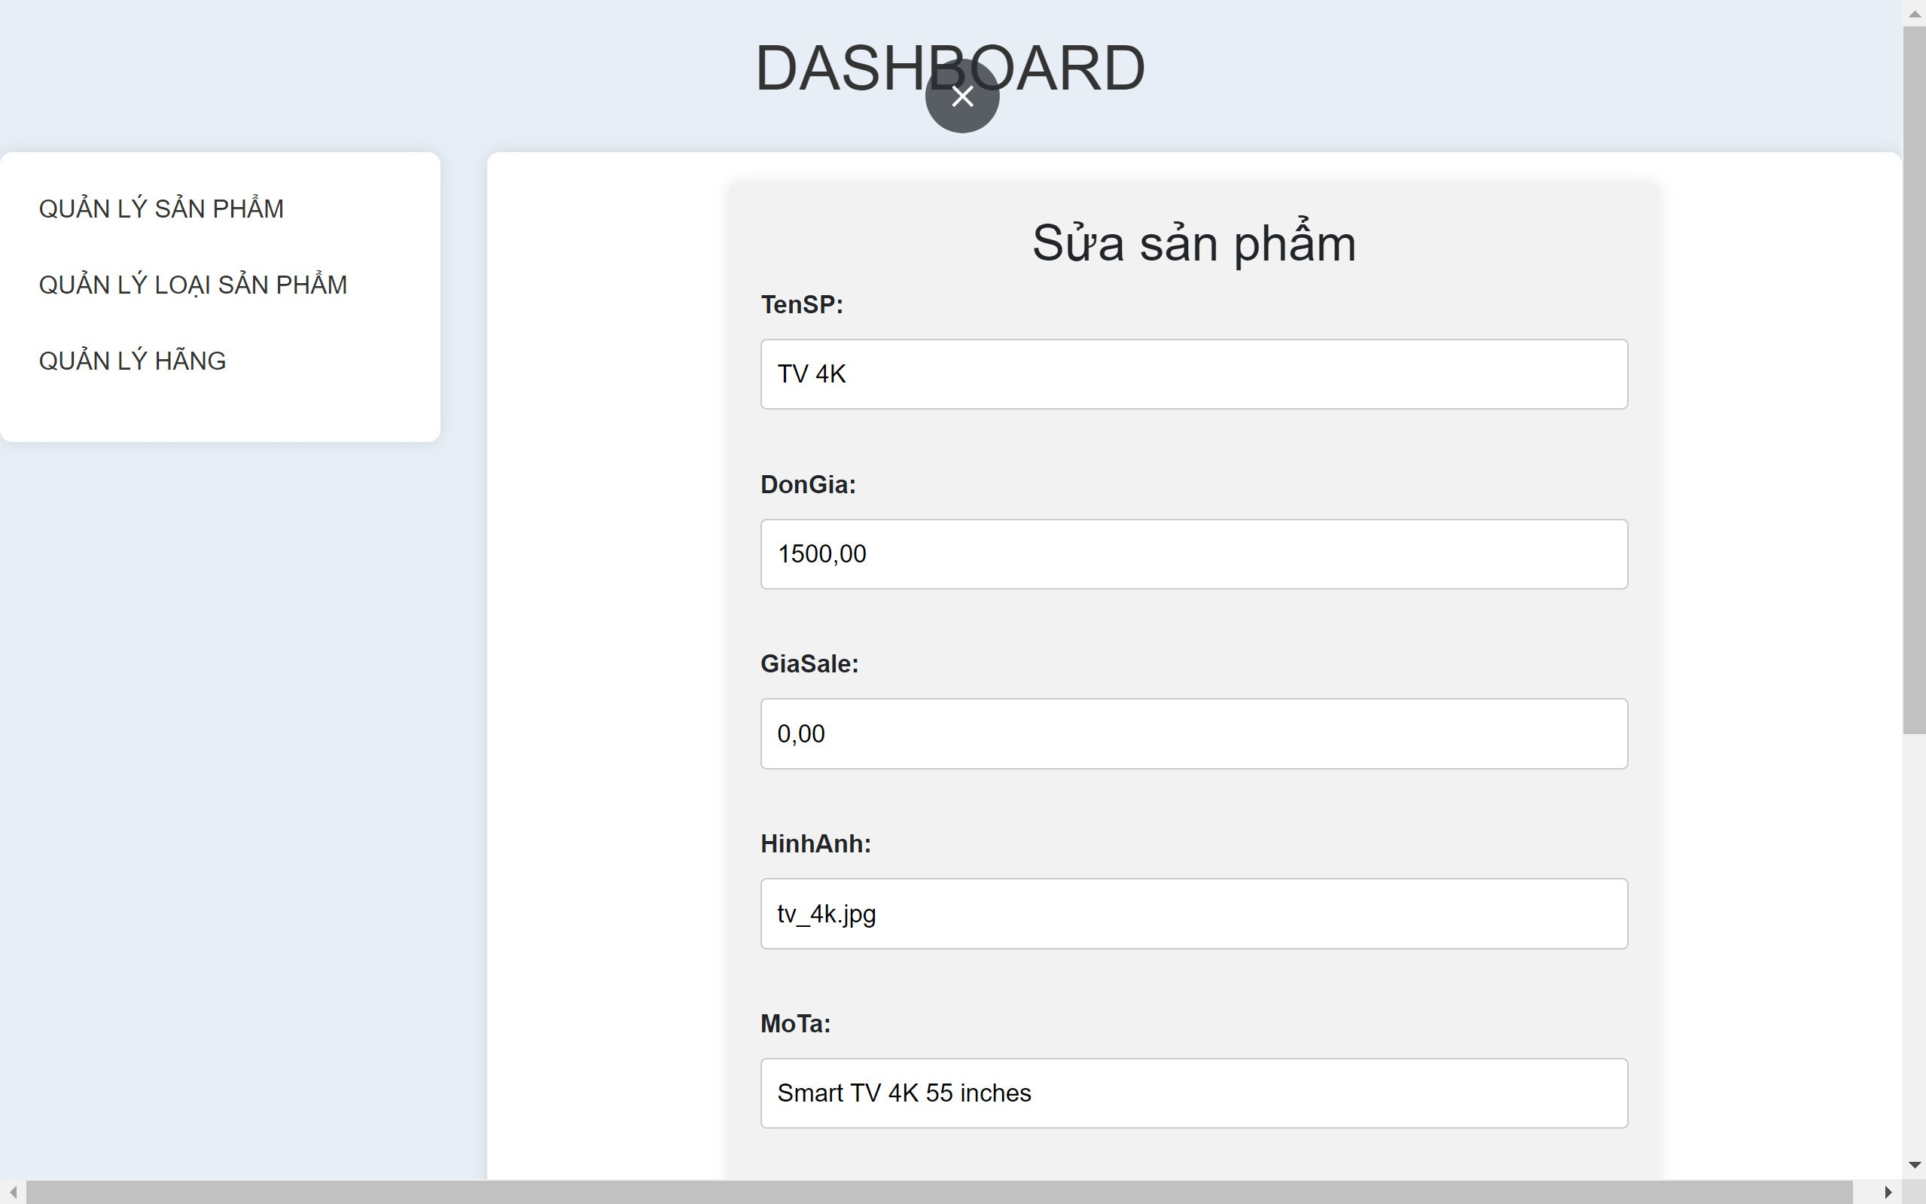

**Xóa sản phẩm**

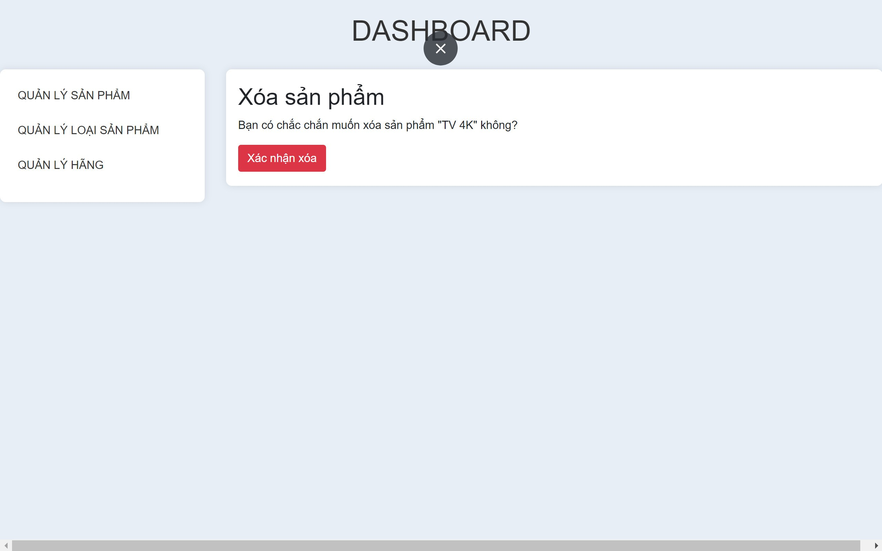

**Sử dụng bộ lọc để tìm các sản phẩm tương tự**

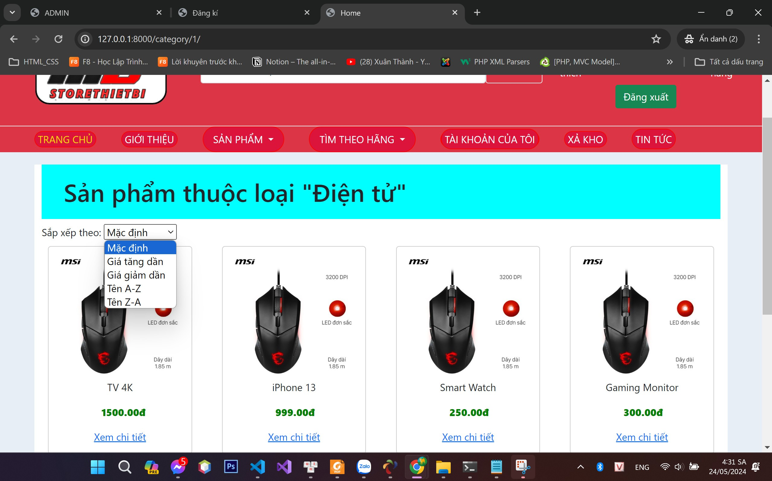

# Kết luận và phương hướng phát triển

## 1. Kết Luận

Việc triển khai trang web quản lý trang thiết bị điện tử bằng Django và SQLite đã đem lại nhiều lợi ích đáng kể, bao gồm:

* Hệ thống giúp theo dõi, quản lý, và bảo trì các thiết bị điện tử một cách chính xác và nhanh chóng.
* Tiết kiệm Thời gian và Chi phí: Việc sử dụng công nghệ giúp giảm thiểu thời gian chết của thiết bị, tối ưu hóa quy trình làm việc và tăng cường hiệu suất hoạt động.
* Bảo mật và Tính Linh Hoạt: Django cung cấp các công cụ bảo mật mạnh mẽ và hỗ trợ mở rộng linh hoạt, đảm bảo an toàn và khả năng phát triển lâu dài cho hệ thống.
* Giao diện thân thiện, dễ sử dụng, đáp ứng tốt nhu cầu của cả người dùng và quản trị viên.

## 2. Phương Hướng Phát Triển

Để tiếp tục nâng cao và mở rộng hệ thống, nhóm sẽ tập trung vào các phương hướng phát triển sau:

* Mở rộng tính năng: Thêm các tính năng mới như hỗ trợ đa ngôn ngữ, tích hợp thanh toán trực tuyến, và cải tiến hệ thống báo cáo.
* Tối ưu hóa hiệu suất:** Sử dụng các kỹ thuật caching và tối ưu hóa cơ sở dữ liệu để cải thiện tốc độ và hiệu suất của trang web.
* Nâng cao trải nghiệm người dùng: Liên tục cập nhật và cải tiến giao diện người dùng, đảm bảo trang web luôn thân thiện và dễ sử dụng.
* Bảo mật: Tăng cường các biện pháp bảo mật, đảm bảo an toàn dữ liệu cho người dùng và hệ thống.
* Hỗ trợ di động: Phát triển ứng dụng di động hoặc tối ưu hóa trang web cho các thiết bị di động, đáp ứng nhu cầu sử dụng ngày càng cao từ người dùng.